MAJ 2023

IN SPET JE TU MESEC MAJ
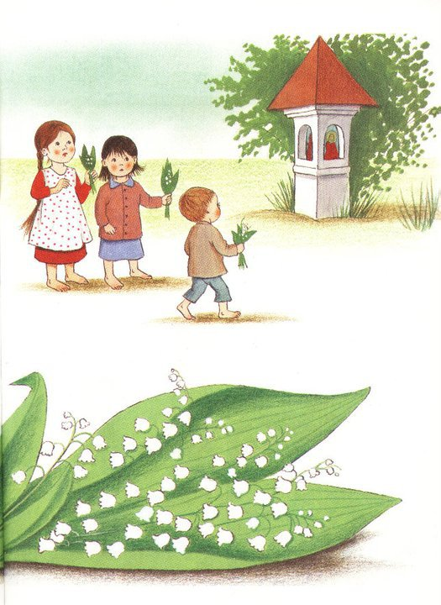
Dolgo in težko pričakovani mesec maj prinese kar nekaj razlogov, da ga vsi veseli pozdravimo. Tu so prvomajski prazniki, s postavljanjem mlajev in kurjenjem kresov.

Tako kresovi, kakor mlaji pa so pravzaprav dediščina nekdanjih fantovskih praznovanj svetega Florjana. Tudi na njega ne smemo pozabiti, saj nas bo varoval »večnega in časnega ognja«.
Florjanove kolednice so še danes zelo žive na slovenskem in avstrijskem Koroškem.

Vse lepo in prav, a mi imamo še večji razlog za veselje: v maju častimo majniško Kraljico.
Ko zaslišimo pesem: »Spet kliče nas venčani maj«, se nam v srcu utrne plaz blagih spominov na srečo in lepoto srečanj z Marijo.

A človek ne more živeti samo od spominov, zato si tudi danes privoščimo ta blaga doživetja. Ne bo potrebno velikega
napora, le nekaj iznajdljivosti in zlasti hvaležnosti do
matere Marije in našli bomo čas in načine, da nas
Marijin mesec maj spet napolni
z osrečujočimi doživetji.

KOLEDAR ŽUPNIJE ŠKOFIJE - MAJ 2023

DAN | PRAZNIKI | MAŠNI NAMENI
NE  7. 5. 2023 | 5. VELIKONOČNA | 8.30 (Plavje) za Olgo Perič  10.00 za žive in pokojne župljane  11.30 (Tinjan) za Zoro Tomšič
PO  8. 5. |  | 19.00 za Albino in Ernesta Sabadina
TO  9. 5. |  | 19.00 za zdravje na duši in telesu ter za spreobrnjenje
SR  10. 5. |  | 19.00 za Kristino Primožič, obl.  za starše
ČE  11. 5. |  | 19.00 za Marijo Primožič, 30. dan
PE  12. 5. |  | 19.00 za Furlan Štefanijo, Danilota in sorodnike
SO  13. 5. | Fatimska M. B. | 19.00 za zdravje
NE  14. 5.  2023 | 6. VELIKONOČNA | 8.30 (Plavje) za Štokavs Dragico in Fedorja  10.00 za žive in pokojne župljane  11.30(Tinjan) za Marijo Primožič
PO  15. 5. | prošnji dan | 19.00 za Marinko Rijavec
TO  16. 5. | prošnji dan | 19.00 za Cvetko Cupin
SR  17. 5. | prošnji dan | 19.00 za Karla, Angela in Andreino Grdina
ČE  18. 5. | VNEBOHOD | 19.00 za družino Eler in Šav
PE  19. 5. |  | 19.00 za Benjamina, Rozalijo in Marijo Gregorič
SO  20. 5. |  | 19.00 za Mirota Skočaja  za žive in pokojne župljane
NE  21. 5.  2023 | 7. VELIKONOČNA | 8.30 (Plavje) za Radota Iskra in Ivana Štembergerja  10.00 za Lidijo Ščulac  11.30 (Tinjan) za Marijo in Danila Primožiča
PO  22. 5. |  | 19.00 za blagoslov in srečo v zakonu
TO  23. 5. |  | 19.00 za Matota Jankoviča
SR  24. 5. | MARIJA POMOČNI. | 19.00 za duhovne poklice
ČE  25. 5. |  | 19.00 za Argenti Ano in Nina
PE  26. 5. |  | 19.00 za
SO  27. 5. |  | 19.00 po namenu
NE  28. 5.  2023 | BINKOŠTI | 8.30 (Plavje) za Antonijo in vse pokojne iz družine Hrovatin  10.00 za žive in pokojne župljane  11.30 (Tinjan) za
PO  29. 5. | Marija, mati cerkve | 19.00 za
TO  30. 5. |  | 19.00 za
SR  31. 5. |  | 19.00 za
ČE  1. 6. |  | 19.00 za duhovne poklice
PE  2. 6. |  | 19.00 za duhovnika Lojzeta Berceta
SO  3. 6. | kvatre | 19.00 za Stano Miklič in Josipa Jankoviča
NE  4. 6. 2023 | SVETA TROJICA  PRVO OBHAJILO | 8.30 (Plavje) za Ivana in Lucijo Butorac  10.00 za žive in pokojne župljane  11.30 (Tinjan) za

SODELOVANJE | BRANJE NEDELJSKE BOŽJE BESEDE | ČIŠČENJE IN KRAŠENJE
7. 5., PETA VEL.  14. 5., ŠESTA VEL.  21. 5., SEDMA VEL.  28. 5., BINKOŠTI  4. 6., SV. TROJICA | Igor Jurinčič in Bojan Knez  Suzana Jakac in Bogdan Pavaelc  Zoja Žnidaršič in Sara Jurinčič  Matej Knez in Branko Primožič  Tjaša Grizančič in Marino Bubola | Druga Škofija (1. skupina)  Druga Škofija (2. skupina)  Elerji  Čuk (1. skupina)  Družine prvoobhajancev

KATEHETSKO PASTORALNA ŠOLA usposablja katehiste, animatorje birmanskih in drugih skupin v župnijskih skupnostih.
NAMENJENA je vsem, ki
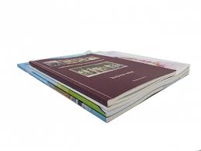
- želijo poglobiti svoje versko znanje,
- želijo narediti nekaj za svojo duhovno rast,
- želijo pridobiti osnove teoloških, filozofskih in antropoloških ved,
- želijo poglobiti poznavanje Svetega pisma,
- se želijo usposobiti za katehetsko delo,
- želijo obogatiti svoje katehetsko delo,
- že poučujejo verouk ali pomagajo pri vodenju raznih skupin,
- vodijo birmanske in druge skupine,
- so bogoslužni sodelavci na župniji,
- so člani župnijskega pastoralnega sveta,
- želijo na različne načine pomagati pri pastoralnem delu na župniji.
Na našem Istrskem pastoralnem območju želimo ponovno v letu 2023- 2024 začeti pri Svetem Marku v Kopru, Katehetsko pastoralno šolo. Da bi šola lahko začela svoje delovanje potrebujemo vsaj 25 slušateljev. Zato razmislite in se interesenti do konca meseca maja prijavite svojemu domačemu župniku.
Pogum, prepričan sem, da vam ne bo žal! Ervin Mozetič

Medreligijsko srečanje: MIR TEBI, EVROPA! MIR TEBI, BALKAN!

Od začetka 21. stoletja je Evropa znova v številnih preizkušnjah: vojna, krize na raznih področjih in splošna odtujenost med ljudmi, ki povzroča pomanjkanje upanja za prihodnost.
Kljub težavam vsakega zgodovinskega obdobja obstajajo priložnosti in kraji na stičišču različnih kulturnih krogov, ki omogočajo srečanje in pogovor, zlasti med verskimi voditelji, ki so prvi poklicani, da pogledajo onkraj političnih in drugih prehodnih agend, hkrati pa ostanejo v stiku z boleznimi tega sveta.
Vabljeni na medreligijsko srečanje, ki bo v Kopru

med 17. in 18. junijem 2023 pod geslom Mir tebi, Evropa! Mir tebi, Balkan!
Forum za dialog in mir na Balkanu bo v soboto, 17. junija, ob 10. uri v protokolarni dvorani sv. Frančiška Asiškega v Kopru. Na njem bodo sodelovali predstavniki različnih verstev.
V soboto, 17. junija, ob 17. uri bo kulturno dogajanje Mladi za mir, ki ga za udeležence Foruma in mlade iz koprske škofije in predstavnike Škofijskih odborov za mlade v koprski Taverni pripravijo mladi iz različnih verskih skupnosti v Sloveniji in drugih delov Balkana.
V soboto, 17. junija, bo ob 21. uri Orgelski koncert s solisti v koprski stolnici za udeležence Foruma in druge goste.
V nedeljo, 18. junija, ob 10. uri bo slovesna maša v koprski stolnici.

UTRIPANJE V ŽUPNIJI NA ŠKOFIJAH
Voda, ki stoji, se kaj hitro usmradi.
Življenje ni ravna črta … polna je vijug, vzponov in padcev, odklonov in trdega dela …
Kdor bi želel »ravno črto« naj pomisli na EKG – tam je ravna črta neizprosno kruta.
Obe zgornji primerjavi sta še kako zgovorni za »utrip« naše župnije. Povsem legitimna je pripomba, da mora imeti prednost duhovno in molitveno življenje. Bodimo pa iskreni: imamo (kot župnija) veliko možnosti, izjemen privilegij, o katerem mnogi ne upajo niti sanjati; pa ga znamo izkoristiti?
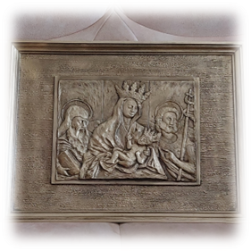
Odraz naše zavzetosti za versko življenje posameznikov in skupnosti je tudi naša skrb za svete kraje in simbole naše vere. Ob predlogu, da bi končno uredili prezbiterij v župnijski cerkvi in ob drugih prizadevanjih »za zidove«,
je bila povsem upravičena pripomba, da je zelo (?) preprosto narediti streho na cerkvi, težje je napolniti cerkev …
V pričakovanju bolj pozitivnega utripanja župnijske skupnosti je postavitev oltarja v župnijski cerkvi začasno preložena. Vseeno pa nadaljujemo s postavitvijo kapelice (znamenja) Svetogorske Matere Božje na Elerjih.
Za vse oblike vašega sodelovanja sva vaše duhovnika iskreno hvaležna.

-------------------------------------------------------------------
Mesečna oznanila Utrip;  zupnija.skofije@rkc.si
Duhovnika: Jožef Krnc,  031-319-242 in Mirko Rakovnik,  041-739-847

